SI 1918 part 5.2
July 2017
ICS CODE: 91.020
תקן ישראלי ת"י 1918 חלק 5.2
אב התשע"ז - יולי 2017

נגישות הסביבה הבנויה: יחידות דיור נגישות ויחידות דיור בנות-התאמה
Accessibility of the built environment: Accessible dwelling units and adaptable dwelling units

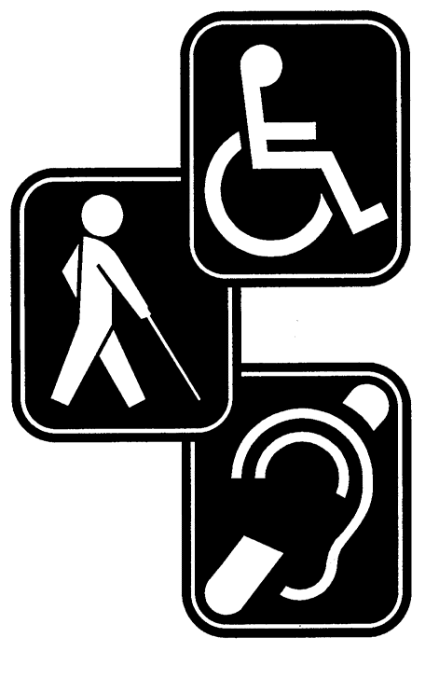


מכון התקנים הישראלי
The Standards Institution of Israel

רח' חיים לבנון ,42 תל-אביב ,69977 טל' ,03-6465154 פקס' ,03-6412762 /www.sii.org.il

ת"י 1918 חלק 5.2 (2017)

תקן זה הוכן על ידי ועדת המומחים 11721 – נגישות: יחידות דיור ויחידות אכסון, בהרכב זה: ישראל אבן זהב, יעקב אדיב, חמוטל בן יעקב, שמואל חיימוביץ )יו"ר,( דניאל כהנא, דני מורן, גליה שפנאוף

תקן זה אושר על ידי הוועדה הטכנית 117 – תכנון כללי ונגישות, בהרכב זה:

- גבריאלוב דוד
- אריה גונן
- שמואל אבנון
- פיני וולך )יו"ר( - עמי אריכא
- ישראל קצנלבוגן
- ורדית איזק
- רמי ברדוגו
- רפי גולדשמידט - שמואל חיימוביץ - אורי זרובבל
- יובל וגנר
- אבי ג'נח
איגוד לשכות המסחר
הטכניון – הפקולטה לארכיטקטורה המועצה הישראלית לצרכנות התאחדות בוני הארץ
התאחדות התעשיינים בישראל לשכת המהנדסים והאדריכלים מינהל התכנון
מרכז השלטון המקומי משרד הבינוי והשיכון
נציבות שוויון זכויות לאנשים עם מוגבלות עמותת אדריכלים מאוחדים בישראל עמותת נגישות ישראל
רשות ההסתדרות לצרכנות

נורית הולצינגר ריכזה את עבודת הכנת התקן.

ת"י 1918 חלק 5.2 (2017)

Descriptors:
מילות מפתח:
נגישות, אנשים עם מוגבלות, נכים, תכן, בטיחות בבניינים, דירות, מגורים, יחידות דיור.

accessibility, disabled people, handicapped people, design, safety in buildings, apartments, flats, dwellings, units (housing).

עדכניות התקן
התקנים הישראליים עומדים לבדיקה מזמן לזמן, ולפחות אחת לחמש שנים, כדי להתאימם להתפתחות המדע והטכנולוגיה. המשתמשים בתקנים יוודאו שבידיהם המהדורה המעודכנת של התקן על גיליונות התיקון שלו.
מסמך המתפרסם ברשומות כגיליון תיקון, יכול להיות גיליון תיקון נפרד או תיקון המשולב בתקן.

תוקף התקן
תקן ישראלי על עדכוניו נכנס לתוקף החל ממועד פרסומו ברשומות.
יש לבדוק אם התקן רשמי או אם חלקים ממנו רשמיים. תקן רשמי או גיליון תיקון רשמי )במלואם או בחלקם( נכנסים לתוקף 60 יום מפרסום ההודעה ברשומות, אלא אם בהודעה נקבע מועד מאוחר יותר לכניסה לתוקף.

סימון בתו תקן

כל המייצר מוצר, המתאים לדרישות התקנים הישראליים החלים עליו, רשאי, לפי היתר ממכון התקנים הישראלי, לסמנו בתו תקן:

זכויות יוצרים
© אין לצלם, להעתיק או לפרסם, בכל אמצעי שהוא, תקן זה או קטעים ממנו, ללא רשות מראש ובכתב ממכון התקנים הישראלי.

ת"י 1918 חלק 5.2 (2017)

תוכן העניינים

הקדמה ............................................................................................................. 1
מבוא................................................................................................................. 1
פרק א – עניינים כלליים ....................................................................................... 1
.1.1 חלות התקן ................................................................................................. 1
.1.2 אזכורים נורמטיביים .................................................................................... 1
.1.3 מונחים והגדרות ........................................................................................... 2
פרק ב – דרישות תכנון.......................................................................................... 2
.2.1 כללי .......................................................................................................... 2
.2.2 יחידת דיור נגישה ......................................................................................... 2
.2.3 יחידת דיור בת-התאמה ................................................................................. 11

ת"י 1918 חלק 5.2 (2017)

הקדמה
תקן זה הוא חלק מסדרת תקנים הדנה בנגישות הסביבה הבנויה. חלקי הסדרה הם אלה:

נגישות הסביבה הבנויה: עקרונות ודרישות כלליות נגישות הסביבה הבנויה: הסביבה שמחוץ לבניין
נגישות הסביבה הבנויה: פנים הבניין – דרישות בסיסיות
נגישות הסביבה הבנויה: פנים הבניין – דרישות משלימות לשימושים ספציפיים
נגישות הסביבה הבנויה: תקשורת
נגישות הסביבה הבנויה: יחידות אכסון מיוחדות
נגישות הסביבה הבנויה: יחידות דיור נגישות ויחידות דיור בנות-התאמה נגישות הסביבה הבנויה: אמצעי אזהרה והכוונה לאנשים עם מוגבלות ראייה
ת"י 1918 חלק 1 - ת"י 1918 חלק 2 - ת"י 1918 חלק 3.1 - ת"י 1918 חלק 3.2 -

ת"י 1918 חלק 4 - ת"י 1918 חלק 5.1 - ת"י 1918 חלק 5.2 - ת"י 1918 חלק 6 -

מבוא
תקן זה קובע עקרונות תכנון ודרישות תכנון מינימליות ליחידות דיור אלה:
- יחידות דיור נגישות - יחידות המיועדות לשמש למגורים של אנשים עם מוגבלות בתנועה;
- יחידות דיור בנות-התאמה - יחידות שניתן להתאים אותן, במידת הצורך, למגורים של אנשים עם מוגבלות בתנועה.
תכנון זה מיועד לכך שאנשים עם מוגבלות בתנועה יוכלו להשתמש ביחידות הדיור באופן עצמאי, בטיחותי ומכובד ובדומה ככל האפשר לאדם שאין לו מוגבלות.

פרק א – עניינים כלליים

חלות התקן
תקן זה קובע דרישות מינימליות לתכנון של חללים ורכיבים בתוך יחידות דיור נגישות )ראו הגדרה (1.3.1 ובתוך יחידות דיור בנות-התאמה )ראו הגדרה .(1.3.2
אין תקן זה בא לקבוע אילו יחידות דיור חייבות לעמוד בדרישה מדרישותיו. חובת ההחלה של דרישות תקן זה תיקבע בהסכמה בין מוכר יחידת הדיור לקונה יחידת הדיור.
הערה:
בתכנון יחידת דיור נגישה המיועדת לשימושו של אדם מסוים, מביאים בחשבון את מגבלותיו, יכולותיו, צרכיו והעדפותיו האישיות, והן עדיפות וגוברות על דרישות תקן זה.
.1.1

אזכורים נורמטיביים
תקנים ומסמכים המוזכרים בתקן זה )תקנים ומסמכים לא מתוארכים – מהדורתם האחרונה היא הקובעת:(

תקנים ישראליים
.1.2

כיסאות גלגלים: כיסאות גלגלים ממונעים, קלנועיות והמטענים שלהם נגישות הסביבה הבנויה
מעלונים חשמליים לאנשים עם מוגבלות תנועה - כללי בטיחות, מידות ופעולה תפקודית: מעלונים אנכיים המותקנים בפיר שאינו סגור
התנגדות להחלקה של משטחי הליכה קיימים ושל מוצרים חדשים המיועדים למשטחי הליכה
ת"י 1279 חלק 2 - ת"י 1918 על חלקיו - ת"י 2252 חלק 1 -

ת"י 2279 -

1

ת"י 1918 חלק 5.2 (2017)

- מעליות: דרישות בטיחות לבנייה ולהתקנה – מעליות מיוחדות להובלת נוסעים ומשא – מעלונים אנכיים המותקנים בפיר סגור לשימוש אנשים עם מוגבלות תנועה
- מעליות: דרישות בטיחות לבנייה ולהתקנה - יישומים מיוחדים לנגישות עבור
אנשים, לרבות אנשים עם מוגבלות - פריטי מסגרות למקלטים
ת"י 2481 חלק 41

ת"י 2481 חלק 70 ת"י 4422 על חלקיו

חוקים, תקנות ומסמכים ישראליים
תקנות התכנון והבניה )בקשה להיתר, תנאיו ואגרות,( התש"ל,1970- על עדכוניהן

מונחים והגדרות
המונחים וההגדרות שבתקנים הישראליים ת"י 1918 חלקים 4-1 כוחם יפה בתקן זה; נוסף עליהם יפה כוחם של מונחים והגדרות אלה:

יחידת דיור נגישה(1)
יחידת דיור המתאימה לשימושו של אדם עם מוגבלות בניידות, המתנייד בכיסא גלגלים מונע ידנית או בכיסא גלגלים מונע חשמלית מטיפוס A )ראו טיפוסי כיסאות גלגלים מונעים חשמלית בתקן הישראלי ת"י 1279 חלק .(2
.1.3

.1.3.1

יחידת דיור בת-התאמה
יחידת דיור שתכנונה גמיש ונוח במידה כזו שניתן להתאימה לצרכים הקיימים והמשתנים של הדרים בה, ושאת הרכיבים הבנויים בה, שאינם חלק משלד הבניין, ניתן להתאים בקלות כך שיוכלו להכיל ולשאת ציוד ואמצעי עזר שיידרשו.
הערה:
יחידת דיור בת-התאמה היא למעשה יחידת דיור המתוכננת מראש באופן שיהיה אפשר להתאימה לדיירים עם צרכים מיוחדים, כגון קשישים ואנשים עם מוגבלות בתנועה. ציוד ואמצעי עזר שאפשר להתקין ביחידת הדיור - כגון מעלון, מעלית, מאחזי יד, בתי אחיזה, מתקני הרמה להעברת אדם עם מוגבלות - יכולים להקל על דיירים להישאר במקום מגוריהם גם אם תפקודם וצורכיהם משתנים.
.1.3.2

פרק ב – דרישות תכנון

כללי
הדרישות בתקן זה מתייחסות לאזורים ולרכיבים שבתוך יחידות דיור נגישות ויחידות דיור בנות-התאמה, לרבות הכניסה אליהן. דרישות עבור שטחים שמחוץ ליחידות אלה, כגון מקומות חניה נגישים,
דרכים נגישות ושטחי חוץ נגישים, מפורטות בחלקים האחרים של סדרת התקנים הישראליים ת"י ,1918 לפי העניין.
.2.1

יחידת דיור נגישה
התכנון של יחידות דיור נגישות יאפשר להן להתאים לצרכים של אנשים עם מוגבלות בתנועה כך שיוכלו לתפקד ביחידת הדיור באופן עצמאי, בטיחותי ומכובד ובדומה ככל האפשר לאדם שאין לו מוגבלות. יחידות דיור נגישות יתאימו לדרישות האלה:
.2.2

יחידת דיור ייעודית, המותאמת לאדם מסוים, תתוכנן, נוסף על דרישות תקן זה, על פי הצרכים המיוחדים לאותו אדם ובהתייעצות עם מומחים.
(1)

2

ת"י 1918 חלק 5.2 (2017)

תאורה בכניסה ליחידת דיור נגישה
תאורת הכניסה לא תהיה מסנוורת. התאורה תהיה בעוצמה של 100 לוקס – 200 לוקס, כך שתהיה מספיקה לאיתור מנגנון הפתיחה של הדלת.
.2.2.1

קירוי הכניסה ליחידת דיור נגישה
הכניסה החיצונית ליחידת דיור נגישה תהיה מקורה. מידות הקירוי יהיו 130 ס"מ × 170 ס"מ לפחות, או 150 ס"מ × 150 ס"מ לפחות.
.2.2.2

סף בפתח ביחידת דיור נגישה
הפרש הגובה A) בציור (1 בין הפנים העליונים של סף בפתח דלת לבין פני הרצפה הצמודים אליו לא יהיה גדול מהמפורט להלן:
- בדלת הכניסה ליחידת הדיור הנגישה ובדלת המקשרת בין פנים לחוץ 1.5 ס"מ.
אם הפרש הגובה גדול מ- 0.5 ס"מ, יותקן רכיב סף ששיפועו אינו גדול מ50%- )יחס של יחידת גובה אחת לשתי יחידות אורך( B) בציור 1ב.(
- בדלת פנים במעבר בין אזור רטוב לאזור יבש – 0.5 ס"מ מקס' )האזור הרטוב נמוך מהאזור היבש.(
- בדלת פנים באזורים יבשים – לא יהיה כל הפרש גובה.
- בדלת כניסה למרחב מוגן דירתי )ממ"ד( – 1.5 ס"מ; יותקן רכיב סף משופע קבוע או פריק, ששיפועו אינו גדול מ50%- )יחס של יחידת גובה אחת לשתי יחידות אורך( כמתואר בציור 1ב ובתקן הישראלי ת"י 4422 חלק .2
.2.2.3

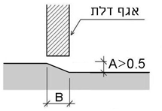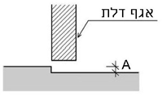

1א - סף בדלת 1ב – רכיב סף משופע

מקרא לציור:
A = 1.5 מקס' בדלת הכניסה ליחידה, בדלת המקשרת בין פנים לחוץ
ובדלת הכניסה למרחב מוגן דירתי )ממ"ד(
= 0.5 מקס' בדלת פנים במעבר בין אזור רטוב לאזור יבש

ציור 1 – סף בפתח )המידות בסנטימטרים(

משטחי תפקוד ביחידת דיור נגישה
ביחידת דיור נגישה יהיו משטחי תפקוד משני הצדדים של כל הדלתות ביחידה, לרבות משני צידי דלת הכניסה ליחידה. משטחי התפקוד יתאימו לנדרש בעניין זה בתקן הישראלי ת"י 1918 חלק 3.1
)סעיף .(2.3.5
.2.2.4

רוחב חופשי מינימלי בפתח יחידת דיור נגישה
הרוחב החופשי בפתח דלת הכניסה ליחידת דיור נגישה ובפתחי פנים ביחידה לא יהיה קטן מ- 80 ס"מ.
.2.2.5

3

ת"י 1918 חלק 5.2 (2017)

דלתות ביחידת דיור נגישה
ידיות הדלתות ביחידת דיור נגישה יתאימו לנדרש בעניין זה בתקן הישראלי ת"י 1918 חלק .3.1
נוסף על כך, על דלתות סובבות ביחידת דיור נגישה יותקן אמצעי עזר לסגירה המתאים לנדרש בעניין זה בתקן הישראלי ת"י 1918 חלק .3.1
הערה:
על דלתות למרחבים מוגנים חלות דרישות התקן הישראלי ת"י 4422 על חלקיו.
.2.2.6

רוחב פרוזדורים ומעברים ביחידת דיור נגישה
רוחב הפרוזדורים והמעברים ביחידת דיור נגישה יתאים לנדרש בעניין זה בתקן הישראלי ת"י 1918 חלק 3.1 )סעיף .(2.4.2
.2.2.7

אמצעים להתגברות על הפרשי גובה ביחידת דיור נגישה
בתוך יחידת דיור נגישה לא יהיו מדרגות או הפרשי מפלסים בקומה, אלא אם יותקנו מעלית או מעלון אנכי לגישור בין המפלסים.
- מידות המעלית יתאימו למידותיה של מעלית מטיפוס 2 לפחות, לפי התקן הישראלי ת"י 2481 חלק .70
- מעלון אנכי ללא פיר יתאים לדרישות התקן הישראלי ת"י 2252 חלק ;1 מעלון אנכי עם פיר יתאים לדרישות התקן הישראלי ת"י 2481 חלק .41
.2.2.8

מרחב שימוש )שטח לסיבוב( ליד ריהוט ומתקנים ביחידת דיור נגישה
בכל מקום ביחידת דיור נגישה יימצא שטח לסיבוב לפי דרישות התקן הישראלי ת"י 1918 חלק 1 )סעיף .(2.7.4 מכל שטח לסיבוב כאמור יתאפשר לאדם עם מוגבלות המתנייד בכיסא גלגלים להגיע לאזורים השימושיים ביחידה, לרבות חדר רחצה ומרפסת, גם אם נמצאים שם רהיטים.
למרות האמור לעיל, לאזורים אלה לא נדרש שטח לסיבוב:
חדר כביסה, מרפסת שירות, חדר ארונות, מחסן, מזווה, בית שימוש לאורחים, חדר רחצה לאורחים.
.2.2.9

חלונות ביחידת דיור נגישה
- המנגנון לפתיחת החלונות יעמוד בדרישות התקן הישראלי ת"י 1918 חלק 1 בסעיף הדן באמצעי הפעלה )סעיף ;(2.5 אם מנגנון הפתיחה אינו עומד בדרישות הנזכרות לעיל, תותקן מערכת לאוורור מאולץ.
- תריסים יופעלו חשמלית.
- יהיה ביחידה לפחות פתח אחד )חלון או חלק במעקה מרפסת( שרוחבו אינו קטן מ- 80 ס"מ,
ושגובה תחתיתו אינו גדול מ- 70 ס"מ מפני הרצפה, שיהיה שקוף, ללא חלוקות ומחסומי ראייה, לפחות עד לגובה 120 ס"מ מהרצפה, כדי שיהיה אפשר לצפות ממנו החוצה בגובה עין של אדם יושב.
.2.2.10

אמצעי הפעלה ביחידת דיור נגישה
אמצעי הפעלה כגון שקעים, מתגים וידיות ביחידת דיור נגישה יתאימו לנדרש בעניין זה בתקן הישראלי ת"י 1918 חלק 1 )סעיף .(2.5
.2.2.11

4

ת"י 1918 חלק 5.2 (2017)

חדר רחצה ביחידת דיור נגישה כללי
כל פני רצפת חדר הרחצה יהיו עשויים מחומר בעל התנגדות להחלקה המתאים לנדרש בתקן הישראלי ת"י ,2279 בהתאם לתנאי השימוש הצפויים.
בחדר הרחצה יימצאו הקבועות והאבזרים האלה לפחות:
ברזים, אסלה, כיור, מקלחת, מושב מקלחת, מאחזי יד, מראה, מתקן לנייר טואלט, מתקן לסבון נוזלי, מתקן לייבוש ידיים או לניגובן, אשפתון, מתלה, משטח להנחת חפצים, ולחצן או אמצעי אחר לקריאת חירום המותקן בגובה שאינו גדול מ- 40 ס"מ מפני הרצפה.
הערה:
לחצן )או אמצעי אחר( לקריאת חירום משמש לקריאה לעזרה כאשר אדם עם מוגבלות נזקק לסיוע.
נוסף על כך, חדר רחצה ביחידת דיור נגישה יתאים לדרישות אלה:
.2.2.12
.2.2.12.1

.2.2.12.2 דלת חדר הרחצה
א. דלת חדר הרחצה של יחידת הדיור הנגישה תיפתח החוצה.
ב. למרות האמור בסעיף א לעיל, אפשר שדלת חדר הרחצה תיפתח פנימה, בתנאי שיימצא בחדר הרחצה, מחוץ לתחום תנועת אגף הדלת, שטח סיבוב המתאים לדרישות הסעיף הדן בשטח סיבוב בתקן הישראלי ת"י 1918 חלק 1 )סעיף ,(2.7.4 ובתנאי שתתאפשר פתיחת הדלת גם החוצה במקרה חירום. אפשר גם שהדלת תהיה דלת הזזה.
ג. ידיות הדלת יתאימו לנדרש בעניין זה בתקן הישראלי ת"י 1918 חלק .3.1
ד. על אגף הדלת יותקן אמצעי עזר לסגירה, המתאים לנדרש בעניין זה בתקן הישראלי ת"י 1918 חלק 3.1 )סעיף .(2.3.7.2

שטח סיבוב
כל הקבועות על אבזריהן יותקנו כך, שיהיה מולם שטח סיבוב המתאים לנדרש בעניין זה בתקן הישראלי ת"י 1918 חלק 1 )סעיף .(2.7.4

מקלחת
בחדר הרחצה של יחידת דיור נגישה תותקן מקלחת המתאימה לדרישות אלה:
.2.2.12.3

.2.2.12.4

א. מידות משטח הרחצה יהיו 120 ס"מ × 120 ס"מ לפחות. רצפת משטח הרחצה תשופע לצורך ניקוז. פני הרצפה יהיו מישוריים ככל האפשר, בהתחשב בשיפועים הנדרשים לצורך ניקוז, ובכל מקרה שיפוע הרצפה לא יהיה גדול מ.1.5%- בין משטח הרצפה שישופע לצורך ניקוז לבין משטח הרצפה הגובלת לא יהיה סף.
ב. למרות האמור בסעיף 2.2.12.3 לעיל, מול מקלחת פתוחה )כלומר, שאינה תחומה במחיצות קשיחות קבועות( אפשר ששטח הסיבוב הנדרש יחפוף חלק ממשטח הרחצה.
ג. במקלחת יותקנו מאחזי יד קבועים ומתקפלים, המתאימים לדרישות הרלוונטיות המפורטות בתקן הישראלי ת"י 1918 חלק 3.2 בסעיף הדן במאחזי יד )סעיף .(2.2.6
ד. הברזים במקלחת יתאימו לדרישות המפורטות בתקן הנזכר לעיל בסעיף הדן בברזים במקלחת )סעיף .(2.2.7
ה. במקלחת יותקן מושב מתקפל המתאים לדרישות המפורטות בתקן הנזכר לעיל בסעיף הדן במושב מקלחת )סעיף .(2.2.9
ו. אבזרים במקלחת יתאימו לדרישות המפורטות בתקן הנזכר לעיל בסעיף הדן באבזרים )סעיף .(2.2.8

5

ת"י 1918 חלק 5.2 (2017)

אמבט
אם יותקן ביחידת הדיור הנגישה גם אמבט, הוא יתאים לדרישות אלה:
א. מידות האמבט יהיו 70 ס"מ × 160 ס"מ לפחות, וגובה מישור הפנים שלו יהיה 45 ס"מ - 50 ס"מ מפני הרצפה.
.2.2.12.5

ב. בראש האמבט, בגובה פני האמבט, יותקן משטח אופקי שאורכו כרוחב האמבט ורוחבו 70 ס"מ לפחות A) בציור 2א.( לחלופין, אפשר שיותקן לאורך הדופן הארוכה של האמבט, ובגובה פני האמבט, משטח שרוחבו 25 ס"מ לפחות B) בציור 2ב.(
המשטח יאפשר מעבר מכיסא גלגלים, העומד בצמוד ובמקביל לאמבט, אל האמבט ובחזרה.
ג. הברז יותקן כך, שמרכזו יהיה במרחק 75 ס"מ - 90 ס"מ מראש האמבט, וגובה מרכז מנגנון ההפעלה שלו יהיה בין 30 ס"מ ל- 40 ס"מ מעל דופן האמבט )ראו ציור .(2
הברז יהיה מטיפוס ברז ערבוב להתקנה נסתרת, בעל ידית מנוף, הכולל בורר )מהטיפוס המכונה 4" דרכי" 4"] דרך[" או שווה ערך.(
ד. נוסף על כך יותקן מקלח יד נייד עם זרנוק )צינור גמיש,( שאורכו 150 ס"מ לפחות.
נקודת תלייה אחת לפחות של מקלח היד תהיה בגובה 30 ס"מ - 40 ס"מ מפני האמבט ובמרחק 60 ס"מ - 70 ס"מ מראש האמבט.
ה. בקירות הצמודים לאמבט יותקנו מאחזי יד לפי ההוראות המפורטות להלן:
- בקיר המקביל לרוחב האמבט, מעל ראש האמבט, יותקן מאחז יד אופקי שאורכו 50 ס"מ לפחות. פניו העליונים של מאחז היד יהיו בגובה 72 ס"מ - 82 ס"מ מפני הרצפה.
- לאורך הדופן הארוכה של האמבט, החל מראש האמבט, יותקן מאחז יד אופקי שאורכו 120 ס"מ לפחות; פניו העליונים של מאחז היד יהיו בגובה כ- 12 ס"מ מעל דופן האמבט.
- מאחזי היד יתאימו לדרישות הכלליות המפורטות בתקן הישראלי ת"י 1918 חלק 3.1 בסעיף הדן במאחזי יד )סעיף .(2.11.6.1

אסלה
האסלה ואופן התקנתה יתאימו לדרישות התקן הישראלי ת"י 1918 חלק 3.1 בסעיף הדן באסלה )סעיף ,(2.11.5 אלא שגובה פני האסלה )ללא המושב( יהיה (40±1) ס"מ. בסמוך לאסלה יותקנו ברז וצינור שטיפה שיהיו בטווח הגעה של אדם היושב על האסלה.
מאחזי היד לאסלה יתאימו למפורט בתקן הישראלי ת"י 1918 חלק 3.1 בסעיף הדן במאחזי יד )סעיף ,(2.11.6 לפי העניין. אפשר שמאחזי יד אלה יהיו פריקים, ובלבד שיהיו מאוחסנים ביחידת הדיור וזמינים לשימוש.
.2.2.12.6

נוסף על כך יהיה ביחידת הדיור אמצעי פריק להגבהת האסלה, שיאפשר שהישיבה על האסלה תהיה
בגובה של 45 ס"מ - 50 ס"מ מפני הרצפה. אמצעי ההגבהה יהיה מאוחסן ביחידת הדיור וזמין לשימוש.

6

ת"י 1918 חלק 5.2 (2017)

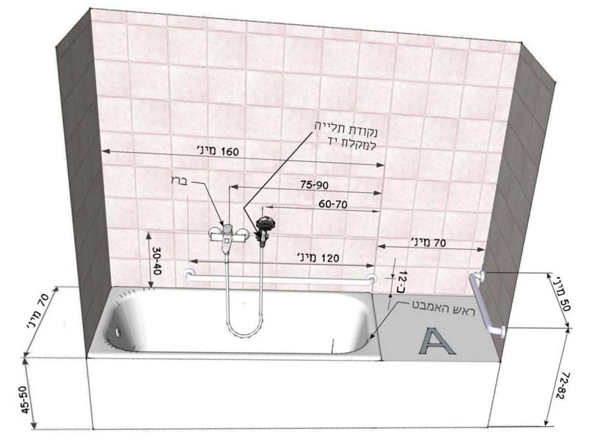

2א – אמבט עם משטח בראשו
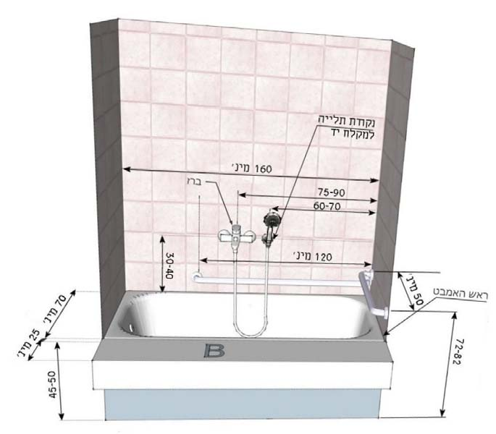

2ב – אמבט עם משטח לאורכו

ציור 2 – אמבט ביחידת דיור נגישה )המידות בסנטימטרים(

7

ת"י 1918 חלק 5.2 (2017)

כיור רחצה וברז
א. כיור ללא משטח
אם מותקן כיור ללא משטח, הוא יתאים לדרישות אלה:
- רוחב הכיור יהיה 40 ס"מ - 50 ס"מ ואורכו 52 ס"מ לפחות. - גובה פני הכיור יהיה (85±1) ס"מ מפני הרצפה.
- מתחת לכיור יהיה חלל חופשי לברכיים ולכפות הרגליים שרוחבו 75 ס"מ לפחות, גובהו 70 ס"מ
לפחות ועומקו 48 ס"מ לפחות )ראו ציור .(3 עבור חלל חופשי לכפות הרגליים נדרש רק חלק מהחלל החופשי המתואר לעיל, במידות אלה לפחות: רוחב 65 ס"מ, גובה 23 ס"מ ועומק 23 ס"מ. הערה:
סיפון המותקן במרחק שאינו קטן מ- 30 ס"מ מקדמת הכיור או מקדמת משטח הכיור, לפי העניין, אינו מהווה מכשול בתחום החלל החופשי לברכיים ולכפות הרגליים הנמצא מתחת לכיור.

ב. כיור משולב במשטח
אם מותקן כיור המשולב במשטח, הוא יתאים לדרישות אלה:
- גובה המשטח יהיה (85±1) ס"מ מפני הרצפה. הגובה העליון של פני הכיור לא יהיה גבוה מפני המשטח.
- רוחב המשטח לא יהיה קטן מ60- ס"מ.
- מתחת לכיור יהיה חלל חופשי לברכיים ולכפות הרגליים המתאים לדרישות המפורטות בעניין זה בסעיף א לעיל.
- קדמת הכיור לא תהיה מרוחקת יותר מ- 5 ס"מ מחזית המשטח שהוא מותקן בו )ראו ציור .(3

ג. ברז
- הברז בכיור יהיה מטיפוס המאפשר את הפעלתו ללא שימוש באצבעות הידיים. - הברז יהיה ברז פרח עם ידית מנוף, או ברז המופעל בלחיצה קלה בלבד.
- המרחק של אמצעי ההפעלה של הברז מחזית המשטח לא יהיה גדול מ45- ס"מ. - המרחק של פיית הברז מחזית המשטח לא יהיה גדול מ- 35 ס"מ.
.2.2.12.7

הערה:
ברז המופעל עם ידית מנוף ארוכה נוח יותר לשימוש.

8

ת"י 1918 חלק 5.2 (2017)

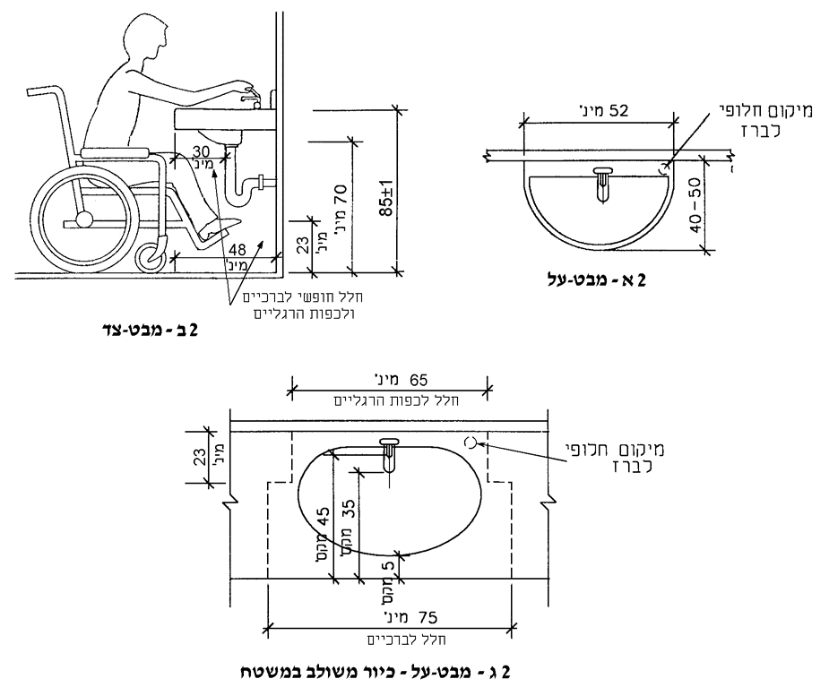
ציור 3 – כיור ביחידת דיור נגישה )המידות בסנטימטרים(

מראה
מעל לכיור תותקן מראה שרוחבה 60 ס"מ לפחות. המראה תותקן כך שגובה הקצה העליון שלה מפני הרצפה לא יהיה קטן מ175- ס"מ וגובה הקצה התחתון שלה מפני הרצפה לא יהיה גדול מ90- ס"מ.
.2.2.12.8

.2.2.13 מטבח ביחידת דיור נגישה
.2.2.13.1 מרחב התנועה במטבח
- מידות מרחב התנועה לצורך גישה חזיתית או צידית לכיור ולמכשירים, לא יהיו קטנות מ- 150 ס"מ × 80 ס"מ.
- בין רכיבים קבועים הניצבים זה מול זה יישמר מרווח של 150 ס"מ לפחות.

.2.2.13.2 גובה משטחי העבודה
- גובה משטחי העבודה לא יהיה גדול מ- 85 ס"מ מפני הרצפה.
- נוסף על כך יהיה משטח עבודה מונמך שאורכו 80 ס"מ וגובה פניו (75±2) מפני הרצפה, ומתחתיו יהיה חלל חופשי לברכיים ולכפות הרגליים כנדרש בסעיף .2.2.12.7

.2.2.13.3 רוחב משטחי העבודה
רוחב משטחי העבודה לא יהיה קטן מ60- ס"מ.

9

ת"י 1918 חלק 5.2 (2017)

כיור מטבח
- עומק הכיור לא יהיה גדול מ(15±1)- ס"מ.
- גובה פני הכיור יהיה (85±1) ס"מ מפני הרצפה.
- מתחת לכיור יישמר חלל חופשי לברכיים ולכפות הרגליים כנדרש בסעיף 2.2.12.7א.
- צנרת מים חמים המותקנת מתחת לכיור בתחום החלל החופשי לברכיים ולכפות הרגליים תהיה מבודדת.
- יציאת צינור המים הדלוחים מהרצפה מתחת לכיור במטבח תהיה במרחק 50 ס"מ לפחות מחזית משטח העבודה, בצמוד ככל האפשר לקיר שמאחורי הכיור.
2.2.13.4

.2.2.13.5 ברז
הברז יהיה ברז פרח עם ידית מנוף. מרחק הידית במצב סגור מחזית הכיור לא יהיה גדול מ30- ס"מ.

.2.2.13.6 ארונות אחסון
- בארונות התחתונים יותקנו מגרות ומדפים נשלפים, למעט בחלקים שבהם המבנה הגאומטרי של הארון אינו מאפשר זאת.
- גובה המדפים יהיה ניתן להתאמה.
הערה:
ארון עליון סטנדרטי אינו נמצא בטווח ההגעה הנדרש בתקן הישראלי ת"י 1918 חלק .1 כדי לאפשר הגעה ממצב ישיבה למדף התחתון שבארון עליון מעל משטח עבודה, יש להתקינו נמוך מהמקובל.
- אמצעי הפתיחה יותקנו בטווח ההגעה המשותף כנדרש בתקן הישראלי ת"י 1918 חלק .1
.2.2.13.7 דלפק "ִאי"
- גובה דלפק ה"אי" לא יהיה גדול מ- 75 ס"מ מפני הרצפה.
- מתחת לדלפק ה"אי" יישמר חלל חופשי לברכיים ולכפות הרגליים, שגובהו 68 ס"מ לפחות ועומקו 50 ס"מ לפחות.

.2.2.13.8 כיריים
- הכיריים יותקנו במשטח שגובהו כגובה משטח העבודה המונמך )ראו סעיף .(2.2.13.2
- לצד הכיריים ובאותו גובה יהיה משטח עבודה שאורכו 80 ס"מ לפחות, או שיהיו שני משטחים, משני צידי הכיריים, שאורך כל אחד מהם 40 ס"מ לפחות.
- אמצֵעי ההפעלה של הכיריים יהיו בחזית הכיריים או בצידם.

.2.2.13.9 תנור אפייה
- מרכז גובה תנור האפייה יהיה (100±10) ס"מ מפני הרצפה.
- אם יש לתנור דלת פתיחה צידית, משטח העבודה יהיה בצד שבו מותקנת ידית פתיחת הדלת.

.2.2.13.10 מיקרוגל
תהיה אפשרות להתקנת מיקרוגל בגובה 70 ס"מ – 110 ס"מ מפני הרצפה.

.2.2.13.11 מקרר ומקפיא
צירי הדלת של מקרר ושל מקפיא בעלי דלת אחת יהיו בצד המרוחק ממשטח העבודה הסמוך.

.2.2.13.12 אמצעי הפעלה
יותקנו שקעים בכמות מספקת כדי שלכל מכשיר חשמלי יהיה שקע נפרד קבוע )ללא צורך לשלוף תקעים ולהחליף ביניהם.( נוסף על כך יותקנו כמה שקעים פנויים בגובה טווח ההגעה המשותף כנדרש בתקן הישראלי ת"י 1918 חלק 1 בסעיף הדן בטווחי הגעה משותפים לאנשים המתניידים בכיסא גלגלים ולאנשים הולכים )סעיף .(2.6.4

10

ת"י 1918 חלק 5.2 (2017)

יחידת דיור בת-התאמה
התכנון של יחידות דיור בנות-התאמה יאפשר להן להיות גמישות ונוחות מספיק כדי לענות על צרכים קיימים ומשתנים של מגוון גדול יותר של דיירים, וכך לתת לאנשים אפשרויות בחירה רבות יותר בנוגע למגוריהם.
בשלב התכנון של יחידות דיור בנות-התאמה יש להבטיח, שַבּמקומות המיועדים לשינויים עתידיים לצורך התאמה לא יימצאו רכיבים העלולים למנוע את ביצוע ההתאמה, כגון: רכיבים קונסטרוקטיביים,
לוח חשמל, קולטני שפכים ורכיבים אחרים שאינם ניתנים להעברה. תכנון יחידות בנות-התאמה מיועד לתת מענה למטרות אלה:
- לאפשר עריכת שינויים שיעמדו בקריטריונים של עלות-תועלת, כדי לאפשר לאדם עם מוגבלות זמנית )כגון לאחר ניתוח( להמשיך להתגורר לפחות בחלק מיחידת הדיור שלו שאין בו הפרשי מפלסים;
- לאפשר למבקרים ביחידות הדיור לבקר בהן בנוחות מרבית, ככל האפשר;
- לאפשר, במידת הצורך, את התאמת יחידת הדיור לצרכים של אדם עם מוגבלות קבועה.
.2.3

אזורים הנדרשים להיות נגישים וללא מדרגות ביחידת דיור בת-התאמה
א. חדר מגורים )אירוח;(
ב. אזור שינה זמני בחדר נגיש, אם חדר השינה אינו נגיש;
ג. בית שימוש וכיור נגישים )כיחידת בית שימוש נפרדת או כחלק מחדר הרחצה;( ד. מקלחת נגישה, או הכנות בצנרת התברואה להתקנת מקלחת נגישה בעתיד. הערות:
.1 ניתן לעמוד בדרישות אלה באמצעות מיקום האזורים המפורטים לעיל במפלס הכניסה ליחידה, או באמצעות התקנת מעלון אנכי או מעלית.
.2 האזורים שבסעיפים א-ב יכולים להיות באותו החדר
.3 התאמה לסעיפים א ו- ג מיועדת לאפשר אירוח של מבקרים שאינם יכולים להשתמש במדרגות; התאמה לסעיפים א-ד מיועדת לאפשר לדייר המוגבל באופן זמני להמשיך להתגורר ביחידת הדיור שלו.
.2.3.1

תאורה בכניסה ליחידת דיור בת-התאמה
תאורת הכניסה לא תהיה מסנוורת. התאורה תהיה בעוצמה של 100 לוקס – 200 לוקס, כך שתהיה מספיקה לאיתור מנגנון הפתיחה של הדלת.
.2.3.2

סף בפתח של יחידת דיור בת-התאמה
הפרש הגובה A) בציור (1 בין הפנים העליונים של סף בפתח דלת לבין פני הרצפה הצמודים אליו לא יהיה גדול מהמפורט להלן:
- בדלת הכניסה ליחידה ובדלת פנים – 1.5 ס"מ;
- בדלת יציאה למרפסת ובדלת יציאה למשטח חוץ נגיש – 6.0 ס"מ.
הערה:
משטח חוץ נגיש הוא משטח חוץ המשרת את יחידת הדיור בת-ההתאמה והעומד בדרישות המפורטות בתקן הישראלי ת"י 1918 חלק 1 עבור פני דרך נגישה )סעיף .(2.7.5
.2.3.3

משטחי תפקוד ביחידת דיור בת-התאמה
ביחידת דיור בת-התאמה יהיה משטח תפקוד בצידה החיצוני של דלת הכניסה ליחידה. משטח התפקוד יתאים לנדרש בעניין זה בתקן הישראלי ת"י 1918 חלק 3.1 )סעיף .(2.3.5
בצידה הפנימי של דלת הכניסה ניתן יהיה, בעת הצורך, לבצע שינוי במחיצה פנימית שיאפשר משטח תפקוד כנדרש לעיל.
.2.3.4

11

ת"י 1918 חלק 5.2 (2017)

רוחב חופשי מינימלי בפתחים ביחידת דיור בת-התאמה
- הרוחב החופשי בפתח דלת כניסה ליחידת דיור בת-התאמה לא יהיה קטן מ80- ס"מ.
- הרוחב החופשי בפתחי פנים של האזורים המפורטים בסעיף 2.3.1 לא יהיה קטן מ- 80 ס"מ.
.2.3.5

רוחב פרוזדורים ומעברים ביחידת דיור בת-התאמה
רוחב הפרוזדורים והמעברים ביחידת דיור בת-התאמה יהיה ניתן להתאמה, בעת הצורך,
לנדרש בעניין זה בתקן הישראלי ת"י 1918 חלק 3.1 )סעיף ,(2.4.2 על ידי שינוי במחיצות פנימיות.
.2.3.6

אמצעים להתגברות על הפרשי גובה ביחידת דיור בת-התאמה
ביחידת דיור בת-התאמה שיש בה יותר ממפלס אחד, רוחב מהלך המדרגות יהיה 90 ס"מ לפחות. ביחידה יוקצה מקום, שיהיה אפשר להתאימו בעת הצורך להתקנת אחד האמצעים המפורטים להלן, לרבות ההכנות הנדרשות לחיבורם לחשמל, בהתאם לנדרש בתקנים הישראליים ת"י 2252 חלק ,1 ת"י 2481 חלק ,41 ת"י 2481 חלק 70 ות"י 2252 חלק ,2 לפי העניין:
.2.3.7

- מעלון אנכי ללא פיר, המתאים לדרישות התקן הישראלי ת"י 2252 חלק ,1 או מעלון אנכי עם פיר המתאים לדרישות התקן הישראלי ת"י 2481 חלק ,41 לפי העניין, שרוחב משטח ההרמה שלו אינו קטן מ90- ס"מ ואורכו אינו קטן מ- 140 ס"מ;
- מעלית מטיפוס 2 לפחות, שמידותיה מתאימות לדרישות התקן הישראלי ת"י 2481 חלק .70
נוסף על כך יוקצה מקום למשטחי תפקוד בכניסה אל המעלון האנכי או אל המעלית וביציאה מהם, בהתאם לנדרש בתקן הישראלי ת"י 1918 חלק 3.1 בסעיף הדן במשטחי תפקוד )סעיף .(2.3.5
- מעלון משופע המתאים לדרישות התקן הישראלי ת"י 2252 חלק ,2 בתנאי שרוחב מהלך המדרגות לא יהיה קטן מ- 120 ס"מ וששטח הרצפה החופשי מעבר למדרגה התחתונה לא יהיה קטן מ240- ס"מ.

12

